ПРЕСС-КОНФЕРЕНЦИЯ
по проведению Республиканского конкурса-акции «Караван доброты»
ОО «Ассоциация деловых женщин по г.Усть-Каменогорск»

Дата проведения: 18 января 2019 года 15.00
Место проведения: г.Усть-Каменогрск,

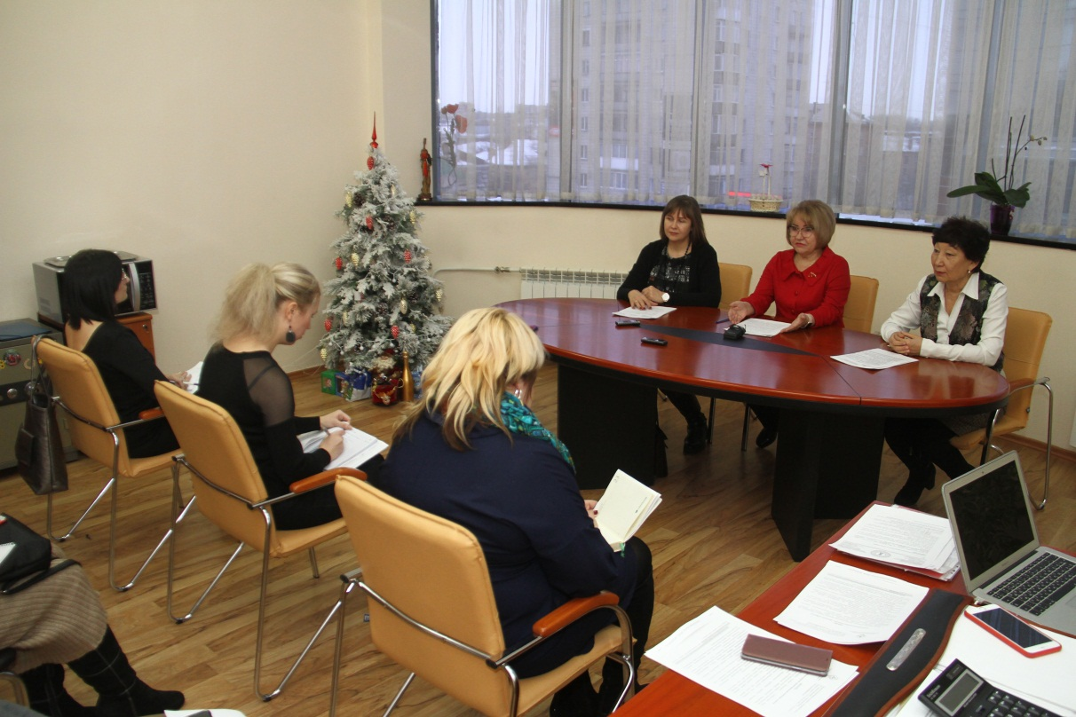

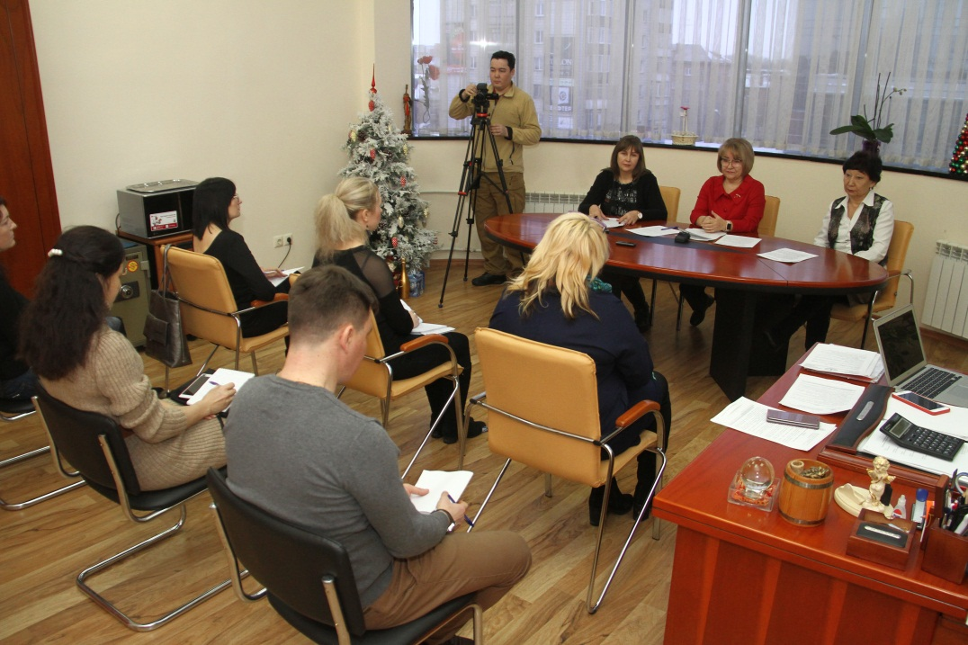
Список
участников пресс-конференции от СМИ

Дата проведения: 16.01.2019 года, 10.00 часов
Место проведения: г. Усть-Каменогорск, пр. Ауэзова, 28
- Якунина Ирина – собственный корреспондент телеканала «Астана» (сот. 87014215698)
- Ефремова Юлия – собственный корреспондент телеканала «Первый канал Евразия» (сот. 87777936040)
- Скударнова Екатерина – корреспондент газеты «Устинка Плюс» (сот. 87002239281)
- Дроздова Лилия - корреспондент газеты «Мой город» (сот. 87076397616)
- Дорошенко Кристина - корреспондент газеты «Регион Пресс» (сот. 87078013937)
- Ким Ева – корреспондент газеты «Рудный Алтай» (тел. 87232 751170)

Члены группы:
- Цветкова Татьяна – председатель ОО «ассоциация деловых женщин города Усть-Каменогорска» (сот. 87772174080)
- Алханова Раушан – заведующая центром ВКО библиотеки им. А.С. Пушкина (сот. 87777091251)
- Кисленкова Вера – директор газеты «Устинка Плюс» (сот. 87057982722)

